1-1 Qui sont les utilisateurs du combiné d’instruments ?

1-2 Quelles sont les informations affichées au combiné ?

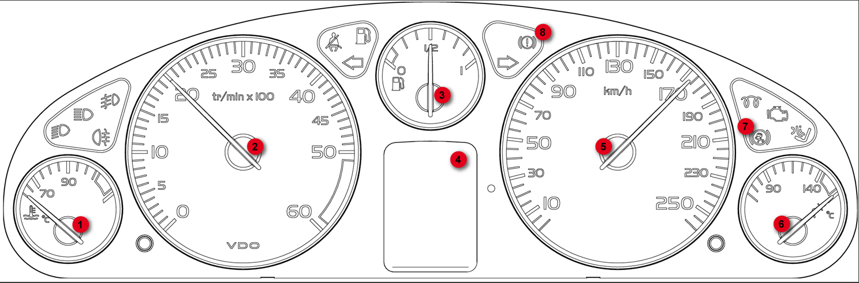
N° | Nom | N° | Nom
1 |  | 5
2 |  | 6
3 |  | 7
4 |  | 8

1-4 Tester la validité des informations affichées en essayant de faire fonctionner la maquette didactique.

Info | Type | Unité | Min | Max

1-5 Par où arrivent les informations affichées au combiné ?

Nom de la connexion

2-1 Liste des réseaux

2-2
Composant | Réseau | Référence constructeur
Aide au stationnement | CAN low speed | 7500
Calculateur moteur (injection)
Combiné
Calculateur ABS/ESP

2-3 différents réseaux présents sur la maquette
3-1 Que signifie CAN ?

3-2 Pourquoi le réseau CAN en automobile ?

3-3 Le réseau CAN utilise combien de fils ? Quels sont leurs noms ?

3-4 Faire un schéma de topologie des réseaux présents sur la maquette didactique.

3-5 Quel composant sert de passerelle entre le réseau CAN HS et CAN LS ?

3-6 Y-aurait-il plus ou moins de fils s’il n’y avait pas de réseau CAN ? Quels sont les avantages d’un réseau ?

